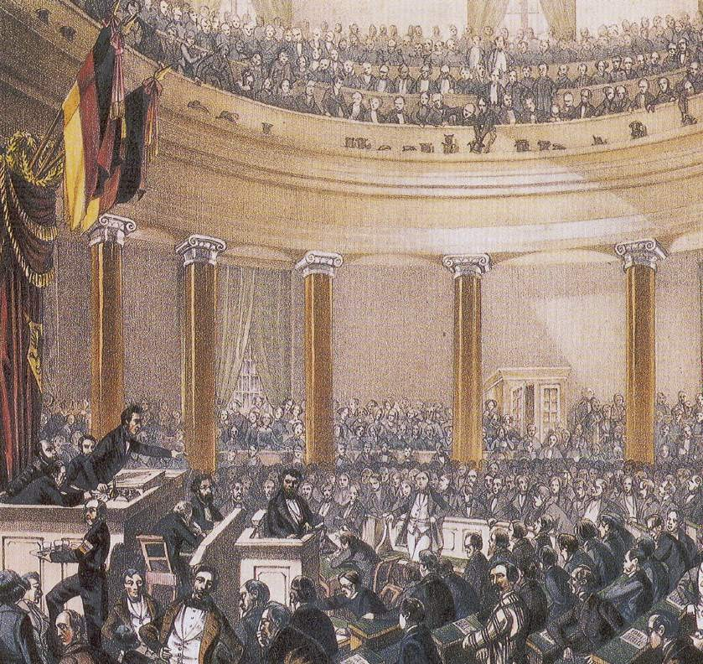
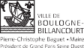
Session du parlement de Francfort en juin 1848. Ludwig von Elliott, 1848

Colloque international du cent soixante-dixième anniversaire
Organisé par le Centre d’histoire du XIXe siècle et l’axe politique du LabEx EHNE

Les acteurs européens
du « printemps des peuples » 1848
31 MAI - 2 JUIN 2018 | 9H - 17H30
BIBLIOTHÈQUE PAUL-MARMOTTAN | 7, PLACE DENFERT-ROCHEREAU, BOULOGNE-BILLANCOURT | M° BOULOGNE JEAN-JAURÈS CAMPUS DES CORDELIERS | 15, RUE DE L’ECOLE DE MÉDECINE 75005 PARIS | M° ODÉON
Contact : labex.ehne2@gmail.com

JEUDI 31 MAI | 9H - 12H30 | BIBLIOTHÈQUE MARMOTTAN

Ouverture par Alain Tallon, doyen de la Faculté des Lettres de Sorbonne Université
Introduction par Éric Anceau (Sorbonne Université) et Vincent Robert (Panthéon- Sorbonne)

De nouveaux dirigeants en 1848 ?
Séance présidée par Axel Körner, UCL London
Vincent Robert (Panthéon-Sorbonne) : Des banquets à l’Assemblée. Réflexions sur la notabilité politique en 1848.
Éric Anceau (Sorbonne Université) : D’où viennent les dirigeants français de 1848 ?
Klaus Seidl (Goethe-Universität Frankfurt am Main) : Stakeholders of Counter- Revolution? The Emergence of Popular Conservatism in Bavaria 1848-49.
Questions et pause-café
Du renouvellement dans le personnel de trois institutions françaises ?
Séance présidée par Jacques-Olivier Boudon, Sorbonne Université, codirecteur du Centre d’histoire du XIXe siècle
Marc Bouvet (Angers) : Les membres du Conseil d’État en 1848.
Matthieu De Oliveira (Lille) : Directeurs, régents et gouverneurs. Les dirigeants de la Banque de France face au « moment 1848 ».
Isabelle Dasque (Sorbonne Université) : Représenter la République au temps du Printemps des peuples : les diplomates de Lamartine, entre traditions de la Carrière et pressions républicaines.
Questions et pause déjeuner

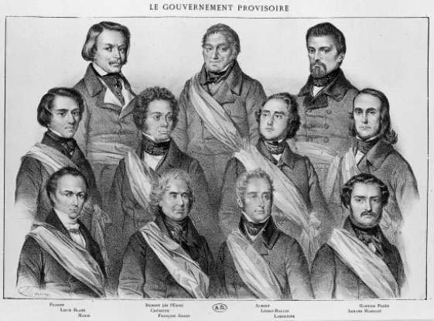

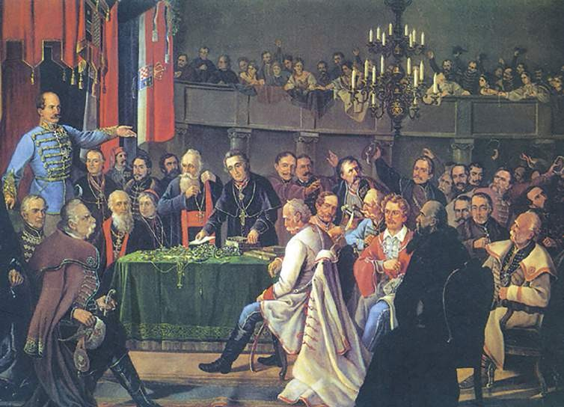
JEUDI 31 MAI : 14H - 17H30 | BIBLIOTHÈQUE MARMOTTAN

À la recherche des parlementaires quarante-huitards
Séance présidée par Jean Garrigues, Orléans
Heinrich Best (Friedrich-Schiller-Universität Jena) : Representing the Revolution ? A Comparison between the Members of the Paris and Frankfurt National Assemblies.
Drago Roksandic (Zagreb) : The Croatian parlementarians in 1848 : An elite in the making.
Christian Jansen (Universität Trier) : Liberal and democratic factions in the Paulskirche.
Questions et pause café
Les acteurs à l’interface entre le national et le local
Séance présidée par Peter McPhee, Melbourne
François-Xavier Martischang (Lorraine) : Administrer autrement ? Les commissaires du Gouvernement provisoire en 1848.
Nicolae Mihai (Académie roumaine) : Le commissaire révolutionnaire en tant qu’acteur politique en 1848. Le cas roumain.
Jean-François Condette (ESPE Lille Nord de France) : Les recteurs d’académie, protagonistes du printemps des peuples français (1848-1849).
Questions

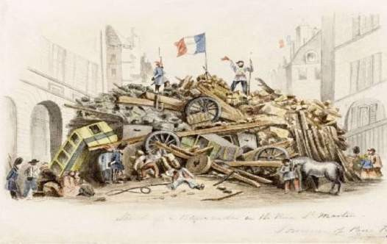
VENDREDI 1ER JUIN : 9H - 12H | BIBLIOTHÈQUE MARMOTTAN

Les passeurs de frontières
Séance présidée par Johannes Paulmann, Leibniz Institut für Europaïsche Geschichte Mainz
Anne-Claire Ignace (Savoie Mont Blanc) : Le volontaire international, acteur du printemps des peuples.
Delphine Diaz (Reims Champagne-Ardenne) : « J’ai fait mon service comme un brave citoyen français ». Parcours et récits de combattants étrangers sur les barricades parisiennes en février et juin 1848.
Ignacio García de Paso (European University Institute Florence) : Borderless Revolution: The transnational network of Spanish revolutionaries in 1848.
Questions et pause-café
Les coexistences difficiles
Séance présidée par Carlotta Sorba, Padova
Elena Bacchin (Padova) : Political prisoners and 1848.
Camille Creyghton (Amsterdam) : Les intellectuels allemands exilés à Paris devant le printemps des peuples.
Catherine Brice (Paris-Est Créteil) : Romains et étrangers en 1848-1849 : une difficile coexistence.
Questions et pause déjeuner

VENDREDI 1ER JUIN : 13H30 - 17H30 | BIBLIOTHÈQUE MARMOTTAN

Insurgés et forces de l’ordre : profils, modes d’action, représentations
Séance présidée par Jean-Noël Luc, Sorbonne Université
Antonio Buttiglione (Università della Tuscia Viterbo) : La Jeune Montagne des Deux- Siciles: conspiration républicaine et radicalisme rural.
Arnaud Houte (Sorbonne Université) : Le spectre du pillard : ordre public, propriété et révolution au printemps 1848.
Léo Dumont (Panthéon-Sorbonne) : « Il a bravé tous les dangers de l’insurrection » : les demandes et propositions de Légion d’honneur se réclamant de l’ordre lors des journées de juin 1848.
Questions et pause café
Les acteurs sociaux et genrés
Séance présidée par Rebecca Rogers, Paris-Descartes
Gabriele Clemens (Universität des Saarlandes) : Des femmes sur les barricades ? Engagement révolutionnaire en Italie et en Allemagne.
Heléna Toth (Otto-Friedrich-Universität Bamberg) : Être quarante-huitarde en Allemagne, en Autriche et en Hongrie. Punition collective et voix des femmes.
Fabrice Bensimon (Sorbonne Université) : Les chartistes, quarante-huitards britanniques.
Matthieu Brejon de Lavergnée (Sorbonne Université) : Les bonnes sœurs : voix féminines inattendues de 1848.
Samuel Hayat (CNRS, CERAPS Lille) : Inventer des corporations nouvelles. Acteurs de l’union ouvrière après la Commission du Luxembourg.
Questions

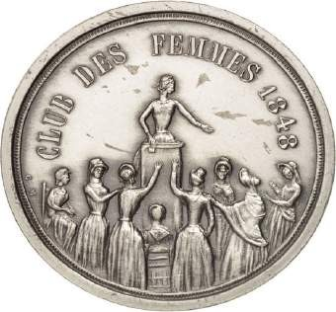

SAMEDI 2 JUIN : 9H - 12H30 | CAMPUS DES CORDELIERS
Médiateurs culturels
Séance présidée par Dominique Kalifa, Panthéon-Sorbonne, codirecteur du Centre d’histoire du XIXe siècle
Jonathan Barbier (Sciences Po Toulouse) : Les savants-citoyens en 1848.
Antonin Durand (École normale supérieure Paris) : Le printemps des savants ? Les mathématiciens italiens dans le Quarantotto.
Cédric Maurin (Sorbonne Université) : Les représentants du peuple médecins en 1848 et l’émergence de la question sociale.
Nadine Vivier (Le Mans Université) : Les agronomes en 1848.
Questions et pause-café
Médiateurs spirituels
Séance présidée par Philippe Boutry, Panthéon-Sorbonne
Jacques-Olivier Boudon (Sorbonne Université) : Les évêques et les vicaires généraux face à 1848.
Ignazio Veca (Scuola Normale Superiore di Pisa) : Bénir, prêcher, s’engager. L’acteur ecclésiastique du printemps des peuples en France et en Italie.
Pierre-Marie Delpu (Aix-Marseille Université) : Des passeurs locaux de la révolution : les prêtres libéraux du royaume des Deux-Siciles (1847-1849).
Questions et pause déjeuner

SAMEDI 2 JUIN : 14H – 17H30 | CAMPUS DES CORDELIERS
Les acteurs de 48 après 48 : parcours et représentations
Séance présidée par Martine de Boisdeffre, Conseil d’État
Alexandre Dupont (Strasbourg) : Las tormentas del 48. Exil républicain en Espagne, circulations et recompositions dans les années 1850.
Vlad Popovici et Judit Pál (Babes-Bolyai Cluj-Napoca) : A prosopographical overview of the 1848-1849 representatives from Transylvania and their post-revolutionary careers.
Silvia Marton (Bucureşti) : Les acteurs de 1848 après 1848. Vies et survie du républicanisme roumain au XIXe siècle.
Pause-café
Jacqueline Lalouette (Lille, Institut universitaire de France) : Destins de la statuaire des quarante-huitards.
Catherine Horel (Panthéon-Sorbonne) : La mémoire de 1848 en Hongrie : Lajos Kossuth et István Széchenyi.
Questions
Table ronde conclusive modérée par Louis Hincker (Clermont Auvergne) :

Qui sont les acteurs du printemps des peuples ?

Dimanche 3 juin : matin
Séance non ouverte au public

« Le Paris des révolutions : traces, évocation et flânerie, à travers les rues d’aujourd’hui » par Louis Hincker

Organisateurs
Faculté des Lettres de Sorbonne Université, Université Panthéon-Sorbonne, Centre d’histoire du XIXe siècle, LabEx EHNE.

Partenaires
Institut historique allemand de Paris, Institut Leibniz d’Histoire européenne à Mayence (Allemagne), Centre interuniversitaire d’histoire culturelle de l’Université de Padoue (Italie), ANR AsilEuropeXIX, École doctorale « Histoire moderne et contemporaine » de Sorbonne Université (ED 188), Société d’histoire de la révolution de 1848 et des révolutions du XIXe siècle, Comité d’histoire parlementaire et politique.

Comité scientifique
Eric Anceau (Sorbonne Université), Sylvie Aprile (Paris Nanterre), Fabrice Bensimon (Sorbonne Université), Francesco Bonini (Roma Lumsa), Jacques-Olivier Boudon (Sorbonne Université), Philippe Boutry (Panthéon-Sorbonne), Matthieu Bréjon de Lavergnée (Sorbonne Université), Jean-Claude Caron (Clermont Auvergne), Delphine Diaz (Reims Champagne-Ardenne), Emmanuel Fureix (Paris-Est Créteil), Jean Garrigues (Orléans), Maurizio Gribaudi (EHESS), Louis Hincker (Clermont Auvergne), Arnaud Houte (Sorbonne Université), Raymond Huard (Paul-Valéry Montpellier), Dominique Kalifa (Panthéon-Sorbonne), Axel Korner (UCL London), Jacqueline Lalouette (Paris 13), Jean-Noël Luc (Sorbonne Université), Peter Mc Phee (Melbourne), John Merriman (Yale), Silvia Marton (Bucuresti), Sylvain Milbach (Savoie Mont Blanc), Johannes Paulmann (IEG Mainz), Natalie Petiteau (Avignon), Vincent Robert (Panthéon-Sorbonne), Carlotta Sorba (Padova), Jonathan Sperber (Missouri).

Comité d’organisation
Eric Anceau (Sorbonne Université), Matthieu Bréjon de Lavergnée (Sorbonne Université), Pierre-Marie Delpu (Aix-Marseille Université), Delphine Diaz (Reims Champagne-Ardenne), Jürgen Finger (DHIP), Louis Hincker (Clermont Auvergne), Arnaud Houte (Sorbonne Université), Vincent Robert (Panthéon-Sorbonne).

Secrétaires scientifiques
Marie Levant (Labex EHNE) et Sophie Lhermitte (Centre d’histoire du XIXe siècle).

Faculté des Lettres 1, rue Victor Cousin 75230 Paris Cedex 05
Tél. 33 (0) 1 40 46 22 11
lettres.sorbonne-universite.fr

